**РОССИЙСКИЙ УНИВЕРСИТЕТ ДРУЖБЫ НАРОДОВ**

**Факультет физико-математических и естественных наук**

**Кафедра прикладной информатики и теории вероятностей**

**ОТЧЕТ**

**по лабораторной работе № 2**

*дисциплина: Архитектура компьютера*

Студент: Душаев Азимбек Юсуфович

Группа: НКАбд-02-23

**МОСКВА**

2023 г.

**Цель работы**

Целью работы является изучить идеологию и применение средств контроля версий. Приобрести практические навыки по работе с системой git.

# Ход работы

Создаю профиль на гитхабе.

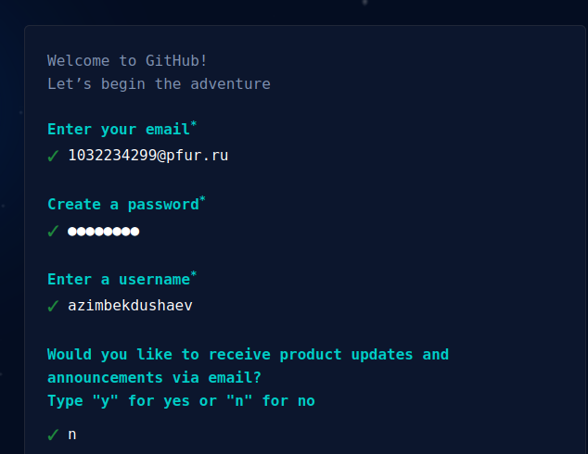

Профиль создан

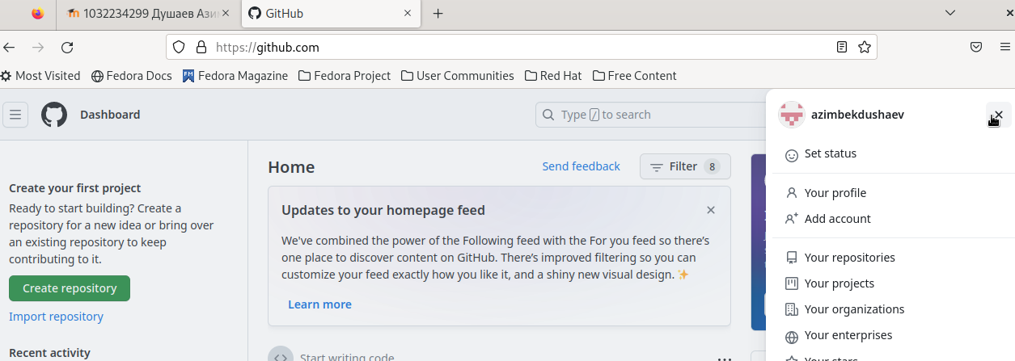

Теперь нужно создать репозиторий. Для этого захожу в репозиторий преподавателя и выбираю его как шаблон.

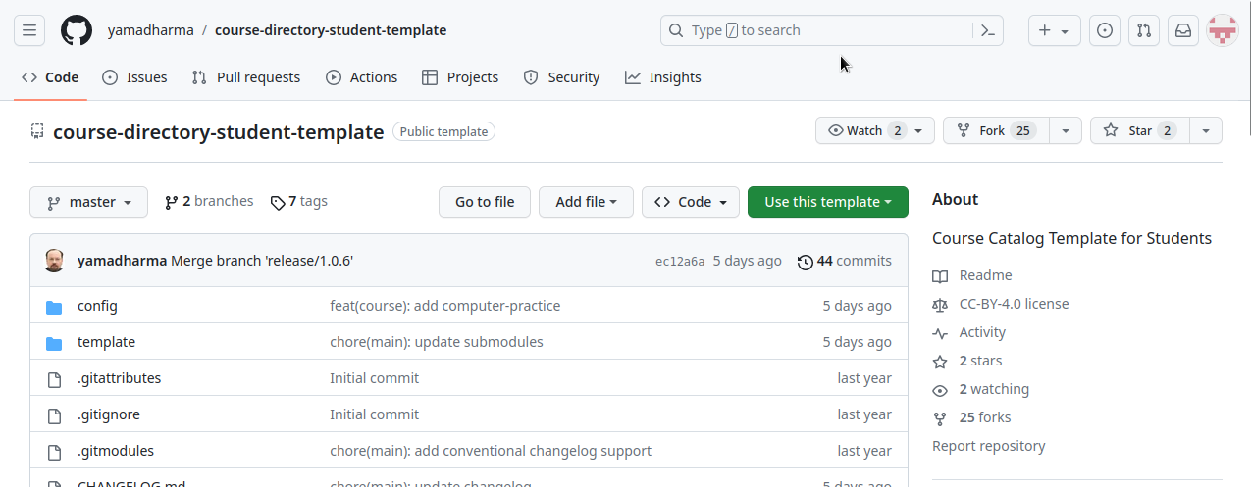

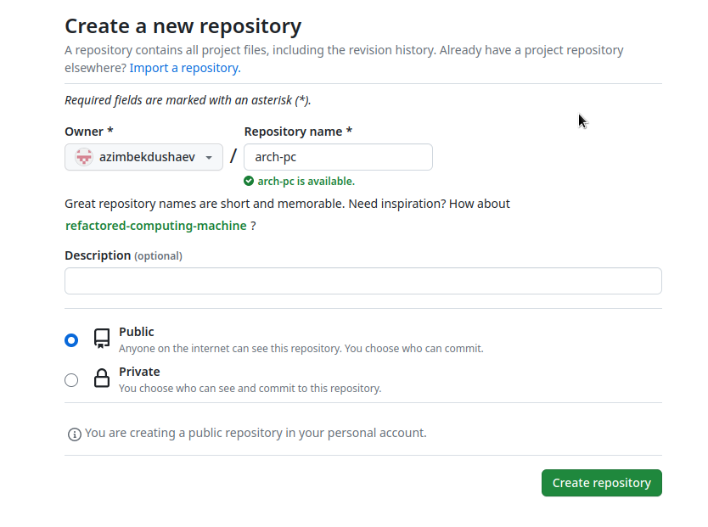

Установил программу гит

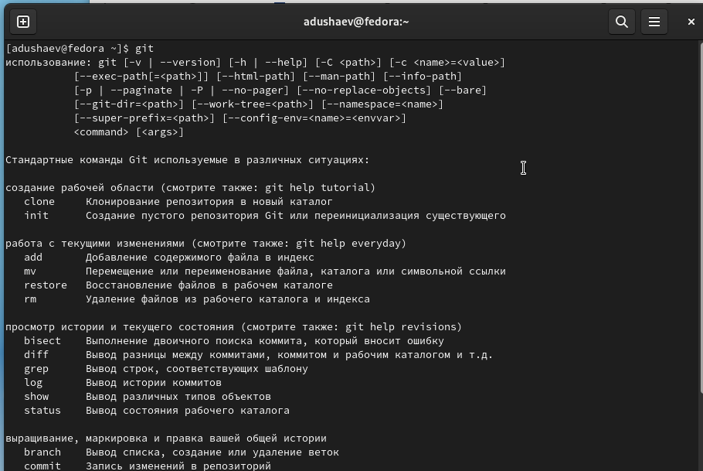

Нужно задать контакты пользователя, параметры веток и параметры символов.

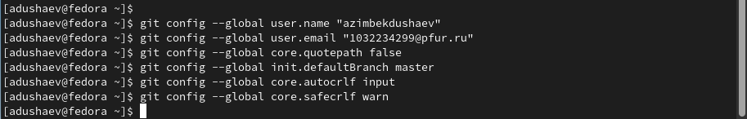

Для авторизации нужно сгенерировать ssh ключ и добавить его в аккаунт.

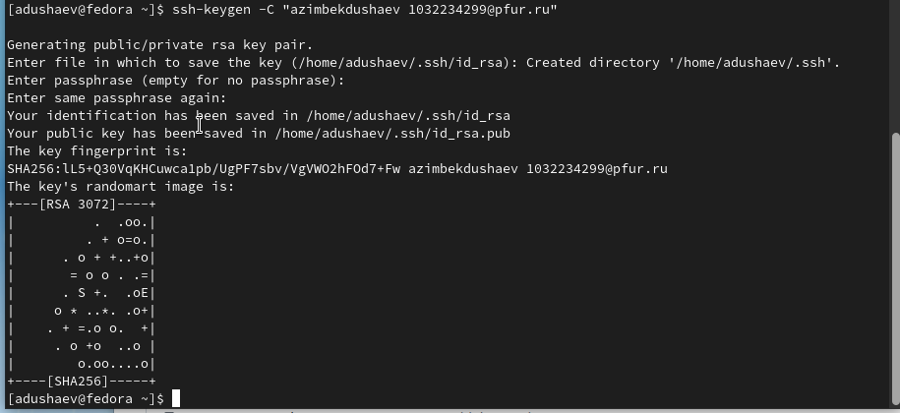

И добавляю ключ в профиль на гитхабе

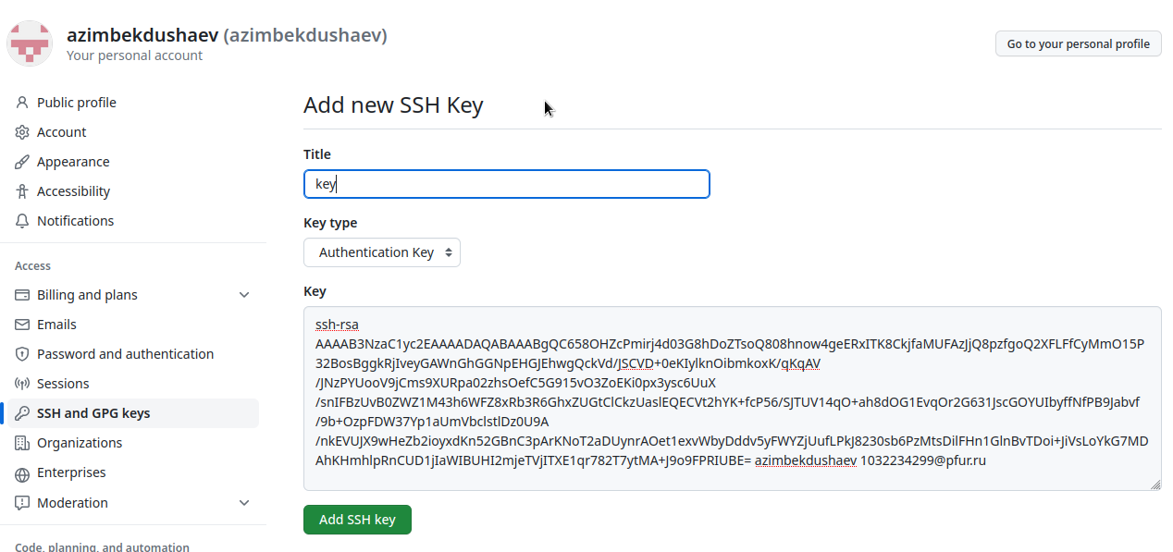

Далее создадим папку и клонируем туда репозиторий

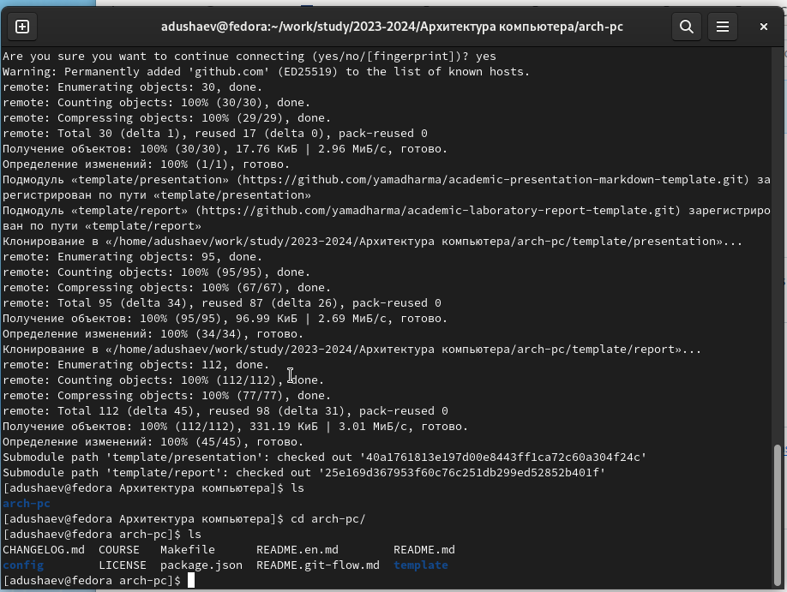

Репозиторий содержит Make скрипт для создания папок курса. Выполним его, создадутся папки для лабораторных.

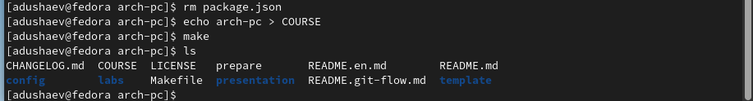

Теперь эти папки можно отправить в сетевой репозиторий.

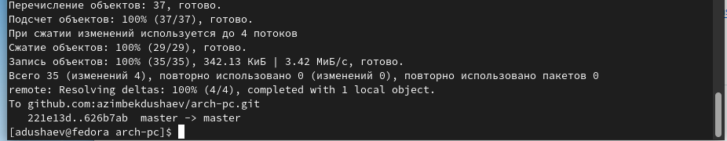

**Вывод**:

В ходе выполнения работы изучили работу с GitHub.